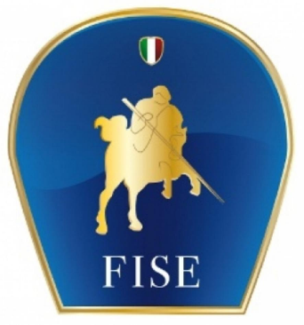
CENTRO EQUESTRE VENETO
Via Marignana, 122
31021 Mogliano Veneto (TV)
Codice aziendale: 043TV069

18 – 19 AGOSTO 2022

CONCORSO DRESSAGE B

Tappa Regionale Progetto Sport "Fabio Mangilli"
ORARI
GIOVEDI 18 AGOSTO 2022
Riprese | Orari
E100 20X40 | 15:24
E80 20X40 | 15:42
E200 | 16:42
F110 | 16:48
E210 | 16:56
RIPRESA LIBERA FEI CCI1 | 17:10
M200 | 17:16
AL TERMINE PREMIAZIONI
VENERDI 19 AGOSTO 2022
Riprese | Orari
E80 20X40 | 11:00
E100 20X40 | 11:36
E200 | 11:48
E300 | 11:54
M300 | 12:01
RIPRESA LIBERA FEI CCI1 | 12:17
E210 | 12:23
AL TERMINE PREMIAZIONI
Info: Carolina Marenghi * mail carolinamarenghimail.com ) 3336164554

